Рекомпозиция
В предыдущих уроках мы глубже погрузились в изучение Jetpack Compose: научились применять этот фреймворк для создания разнообразных элементов интерфейса и делать интерфейсы отзывчивыми к действиям пользователя.
VeX
Jetpack Compose использует несколько непривычный подход в программировании
Практикум
Это правда!
Чтобы научиться разрабатывать красивые интерактивные и плавные интерфейсы, нужно уметь думать декларативно — именно поэтому главный гайд от Google по изучению Compose называется Thinking in Compose.
Одним из важных аспектов познания Jetpack Compose считается изучение возможностей рекомпозиции.
В прошлом уроке вы узнали, что рекомпозиция — это повторный вызов composable-функции, который может вызвать изменение визуального представления компонента. Рекомпозиция composable-функции происходит из-за изменения MutableState или вызова этой функции из другой composable-функции с отличающимися аргументами.
VeX
Получается, при рекомпозиции одной функции произойдёт рекомпозиция всех функций, которые она вызывает?
Практикум
Не совсем так! Это бы сильно тормозило обновление интерфейса, ведь даже при изменении цвета одной кнопки пришлось бы перерисовывать половину экрана!
И разработчики Jetpack Compose об этом позаботились. Фреймворк сам определяет, какие функции нуждаются в обновлении интерфейса в зависимости от изменения входных аргументов при их вызове. Ведь если входные данные функции не изменились, то и её визуальное состояние не должно было поменяться.
VeX
Но ведь поведение функции может зависеть не только от входящих аргументов, но и от глобальных переменных или статических полей, к которым мы обращаемся внутри функций!
Практикум
Верное замечание!
Именно поэтому composable-функции принято делать идемпотентными.
Понятие идемпотентной функции связано со способами передачи аргументов и управления данными, которые использует функция. Давайте рассмотрим его подробнее.
Условно мы можем поделить параметры функции на два типа: явные и неявные.
- Явные — это непосредственно аргументы функции, которые прописаны в её сигнатуре. Применение явных аргументов делает функцию понятной и предсказуемой, так как все необходимые данные передаются при её вызове. Например:
fun add(a: Int, b: Int): Int {
return a + b
}

fun main() {
val result = add(3, 5) // 3 и 5 явно передаются в функцию add
println(result) // Вывод: 8
}
- Неявные — это параметры, которые передаются функции не напрямую через аргументы, а берутся из глобальной области видимости, настроек окружения, замыканий и так далее. Это может сделать код менее очевидным и усложнить его понимание и отладку. Например:
var a = 10
var b = 3

fun multiplyByGlobal(x: Int): Int {
return a * b * x
}

fun main() {
val result = multiplyByGlobal(5) // x берется из глобальной области видимости
println(result)
}
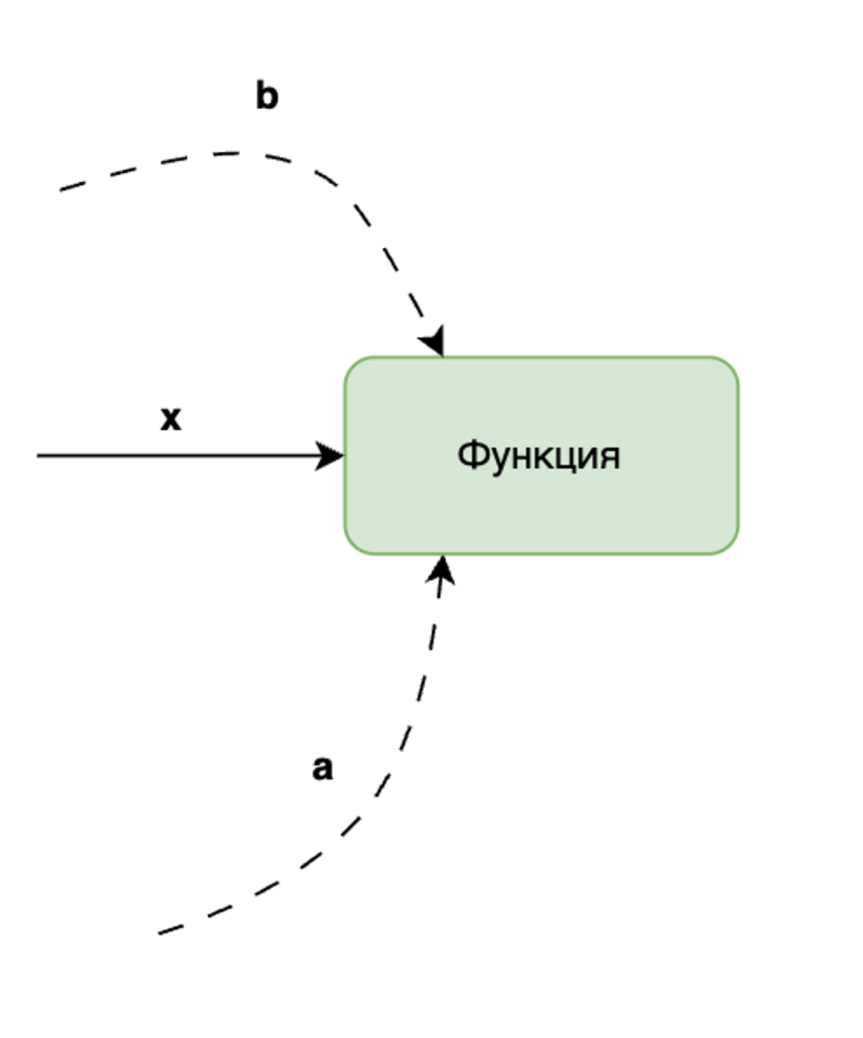
Определите, какие переменные в функции purchase можно отнести к явному вводу, а какие — к неявному?
class Item {
var sale = 0.5F
var price = 100

fun purchase(count: Int): Int {
if (price * sale <= count) {
return count - (price * sale).toInt()
} else {
error("Недостаточно средств!")
}
}
}
Неявные
sale
sale
price
price
Явные
count
count
Правильных ответов: 3, неправильных ответов: 0.
Как вам задача?
Функции, которые принимают и используют только явные входные данные, обладают важным свойством — идемпотентностью. Это означает, что повторный вызов этих функций приведёт к одному и тому же результату, если они вызываются с одинаковыми аргументами.
И правда: если обращаться к функции add с аргументами 5 и 10, мы всегда будем получать в результате 15. Однако если мы будем вызывать multiplyByGlobal всегда с аргументом 5, то не сможем гарантировать, что в результате получим 150 каждый раз, ведь переменные a и b могут измениться между вызовами функций.
VeX
Получается, за счёт того, что все composable-функции идемпотентные, фреймворк сам может понять, изменился ли UI, через сравнение аргументов функции?
Практикум
Именно так! Однако за сохранение composable-функций идемпотентными ответственны мы, а не фреймворк.
Нужно подходить к этому вопросу очень внимательно, чтобы избежать лишних рекомпозиций и не пропустить нужные.

Как работают рекомпозиции
Посмотрим на практике.
Весь наш UI, созданный с помощью Jetpack Compose, можно построить в виде дерева, где каждый узел представлен composable-функцией, которая, в свою очередь, может вызывать другую composable-функцию. Давайте представим в виде дерева интерфейс приложения из прошлого урока:
@Composable
fun WaterTrackerApp() {
var waterCount by remember { mutableIntStateOf(0) }

Column(
modifier = Modifier
.fillMaxSize()
.padding(16.dp),
horizontalAlignment = Alignment.CenterHorizontally,
verticalArrangement = Arrangement.Center
) {
HeaderField()
Spacer(modifier = Modifier.height(48.dp))
InformationField(waterCount)
Spacer(modifier = Modifier.height(24.dp))
ActionField(
onClick = { waterCount += 250 }
)
}
}

@Composable
private fun HeaderField() {
Text(
text = "Трекер воды",
fontSize = 32.sp,
fontWeight = FontWeight.Bold,
color = Color(0xFF415f91)
)
}

@Composable
private fun InformationField(
waterCount: Int
) {
Text(
text = "$waterCount мл",
fontSize = 44.sp,
fontWeight = FontWeight.Bold,
color = Color(0xFF565f71)
)
}

@Composable
private fun ActionField(
onClick: () -> Unit
) {
Button(
colors = ButtonDefaults.buttonColors(containerColor = Color(0xFF415f91)),
onClick = onClick
) {
Text(
text = "+250 мл",
fontSize = 18.sp,
fontWeight = FontWeight.Bold,
color = Color(0xFFFFFFFF)
)
}
}
В этот раз мы сделали наши composable-методы более структурными и выделили их в отдельные функции: HeaderField, InformationField и ActionField.
Вот как в нашем случае будет выглядеть дерево:
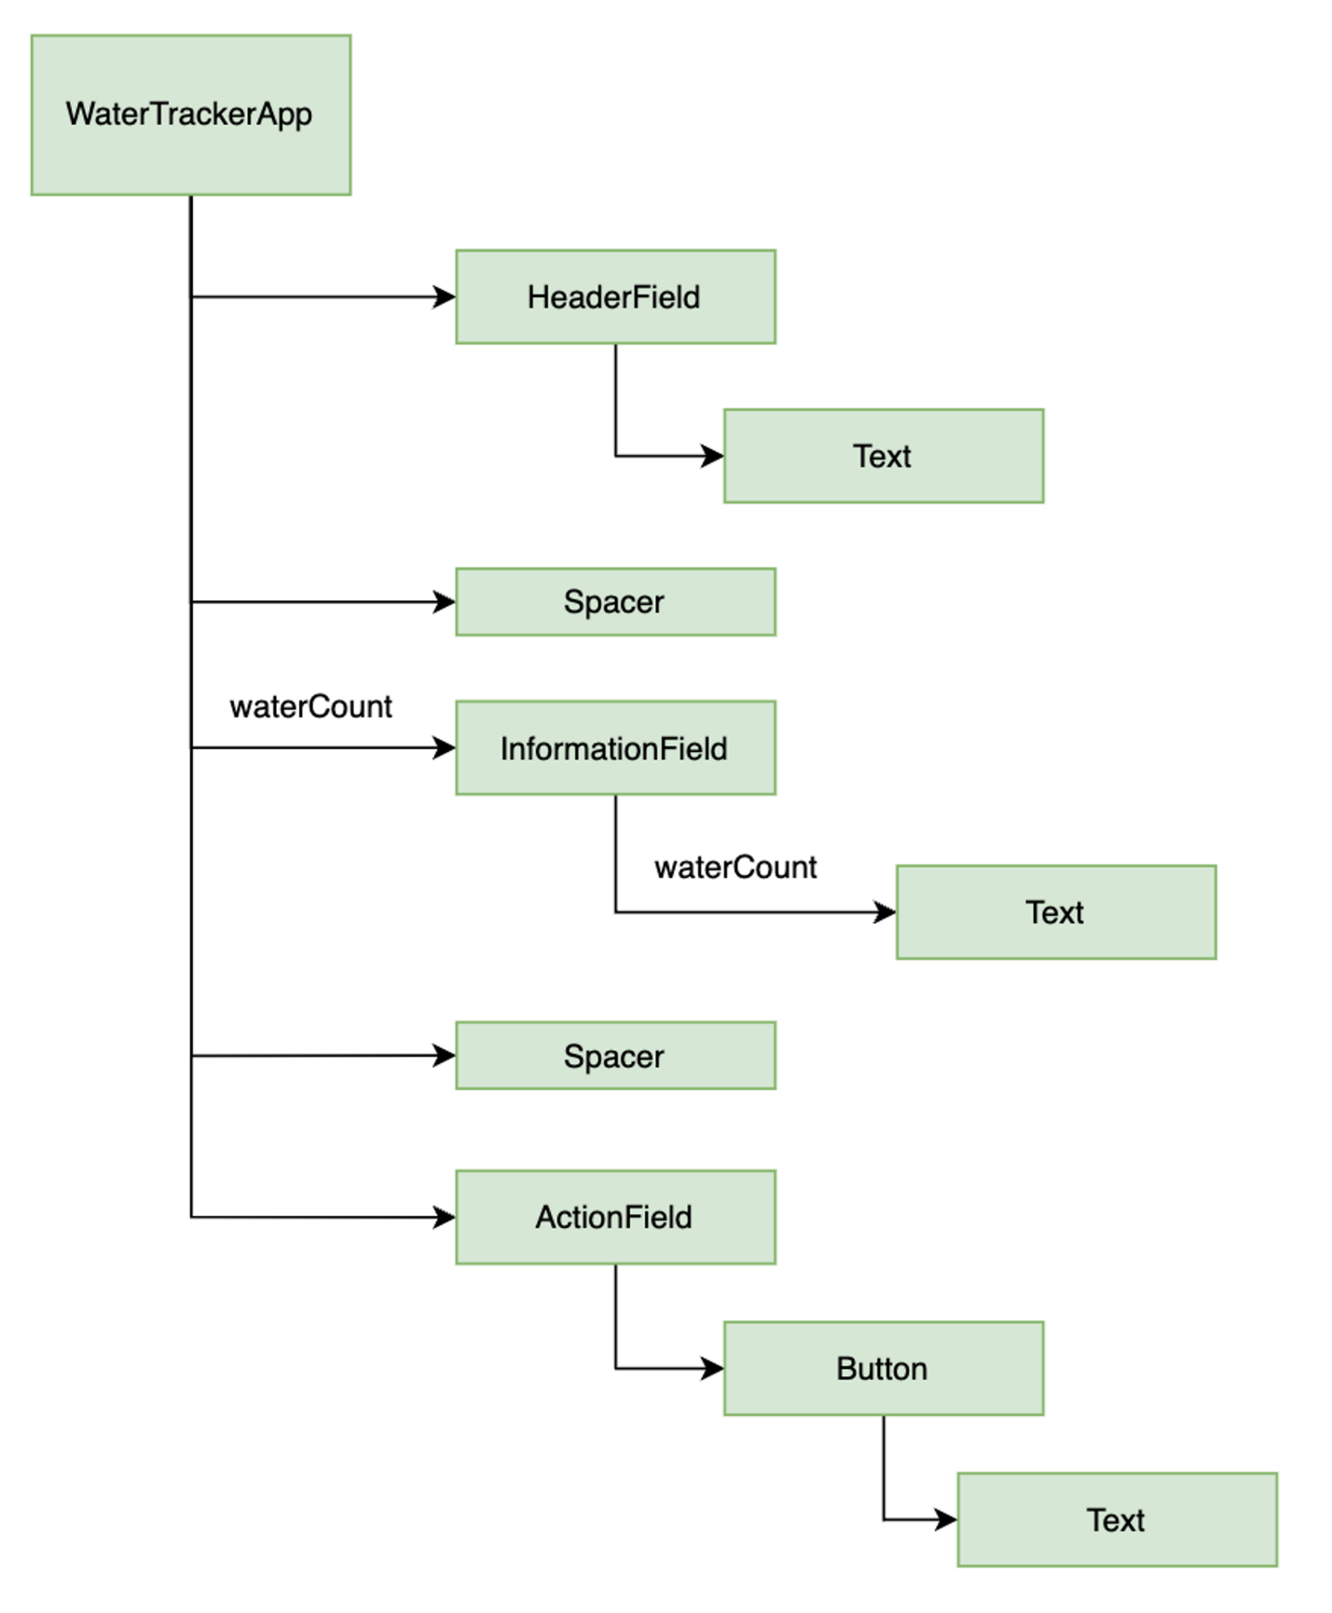
Такая структура позволяет увидеть места вызовов функций и узнать, от каких данных зависит их выполнение. Мы также знаем, что все наши функции обладают свойством идемпотентности, ведь они не зависят ни от каких неявных данных.
Если изменить состояния счёта выпитых стаканов воды waterCount, произойдёт повторный вызов функции WaterTrackerApp, хранящей в себе это состояние. Далее, чтобы актуализировать состояние экрана, произойдёт вызов функций, чьи аргументы изменились по сравнению с последним вызовом. В нашем случае это функция InformationField, которая, в свою очередь, вызовет рекомпозицию функции Text, и значение на экране изменится. Другие composable-функции повторно вызваны не будут.
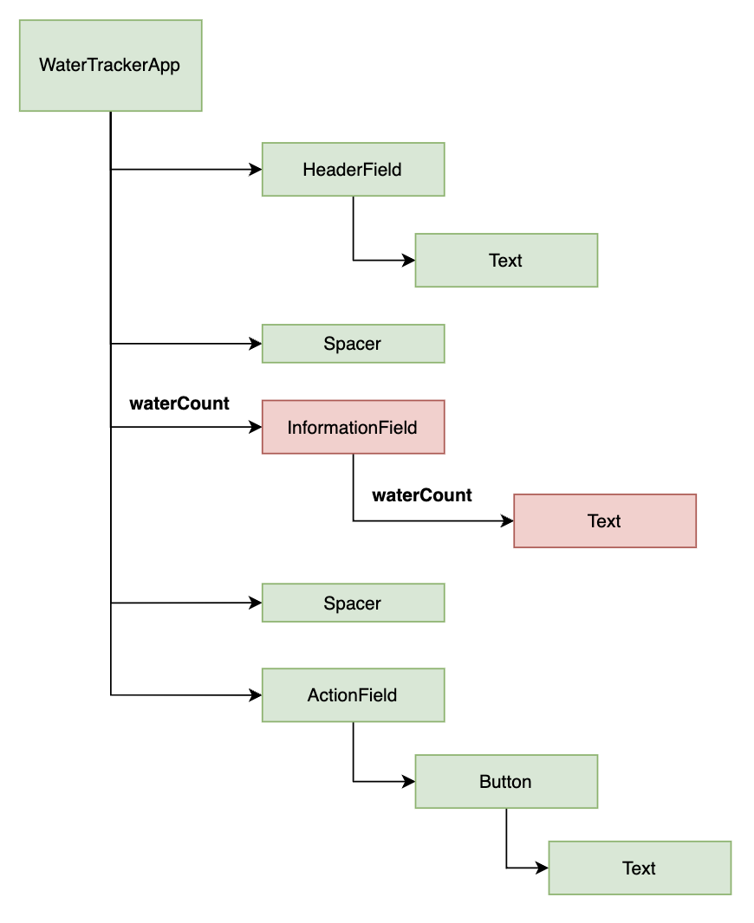

Layout Inspector
VeX
Авторам курса я, конечно, верю, но было бы неплохо убедиться в этом самостоятельно!
Практикум
Доверяй, но проверяй!
Для анализа рекомпозиций composable-функций мы можем воспользоваться специальным инструментом Android Studio, который называется Layout Inspector. Вместе с Jetpack Compose этот инструмент обретает дополнительные возможности. Давайте их рассмотрим.
Как работать с этим инструментом:
- Убедимся, что наше приложение запущено на устройстве или эмуляторе с поддержкой минимум Android API 29.
- Установим и откроем наше приложение на запущенном устройстве или эмуляторе.
- Откроем Layout Inspector через меню Tools -> Layout Inspector. Layout Inspector загрузит текущее состояние пользовательского интерфейса нашего приложения и покажет его в виде иерархии компонентов.
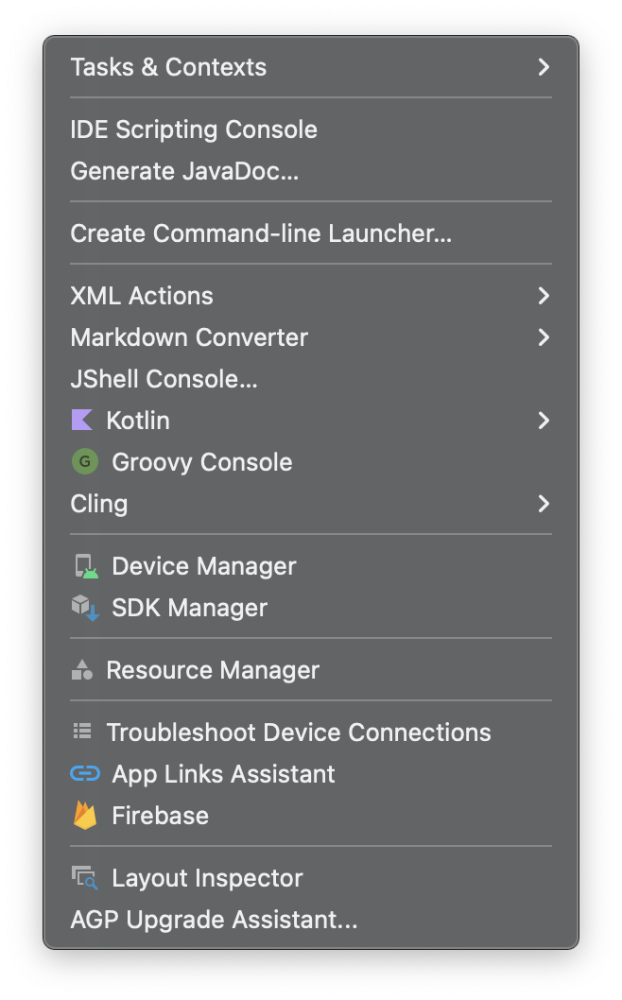
Если в текущем приложении для построения интерфейса используется Jetpack Compose, то Layout Inspector покажет вкладку Recomposition counts. Layout Inspector будет обновляться в реальном времени, показывая изменения в пользовательском интерфейсе и количество рекомпозиций по мере взаимодействия с приложением.
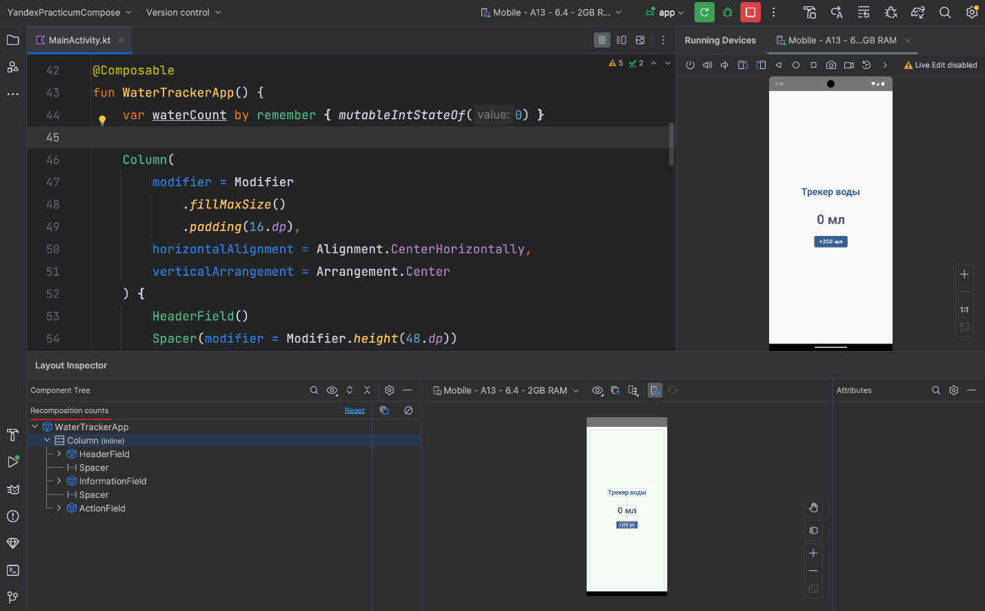
Возле каждой composable-функции отображается два значения:
- количество рекомпозиций функции,
- количество пропущенных рекомпозиций функции.
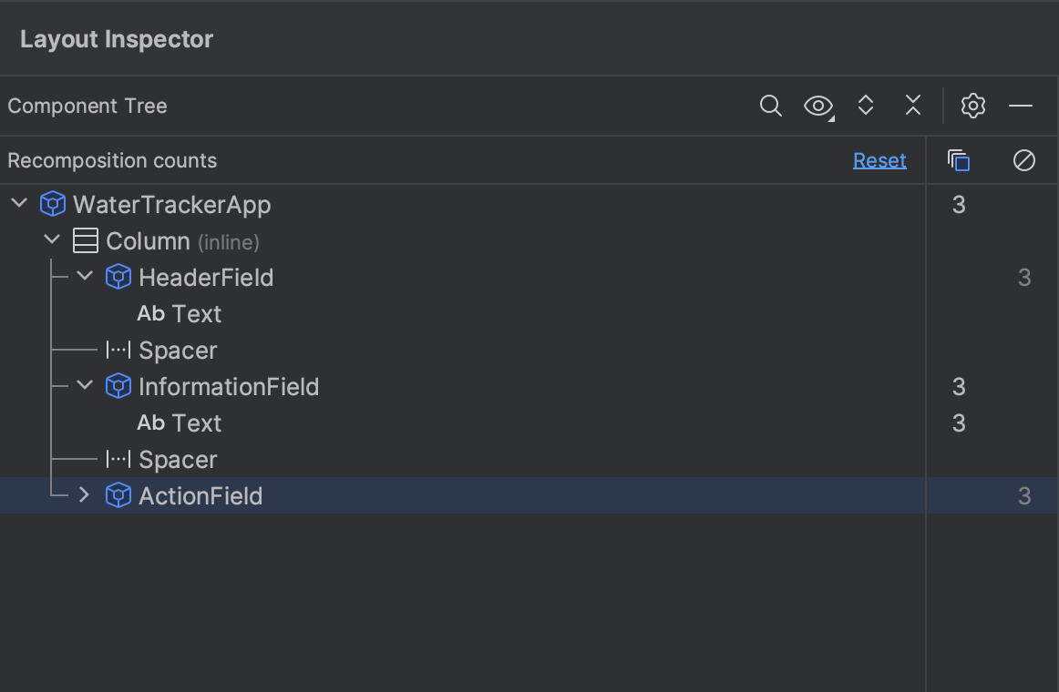
С помощью Layout Inspector мы можем проанализировать, какие из функций нашего UI подвержены рекомпозициям, а какие их пропускают.
Layout Inspector позволяет находить функции, которые вызывают лишние рекомпозиции. Они возникают, когда функция подвергается повторному вызову, но UI, который она описывает, не меняется. В этом случае мы впустую потратили драгоценные системные ресурсы. Android-разработчикам важно не допускать лишних рекомпозиций, чтобы интерфейсы работали более плавно.
Попробуйте запустить приложение и проверить, как при взаимодействии с ним будет меняться счётчик рекомпозиций у каждой функции.
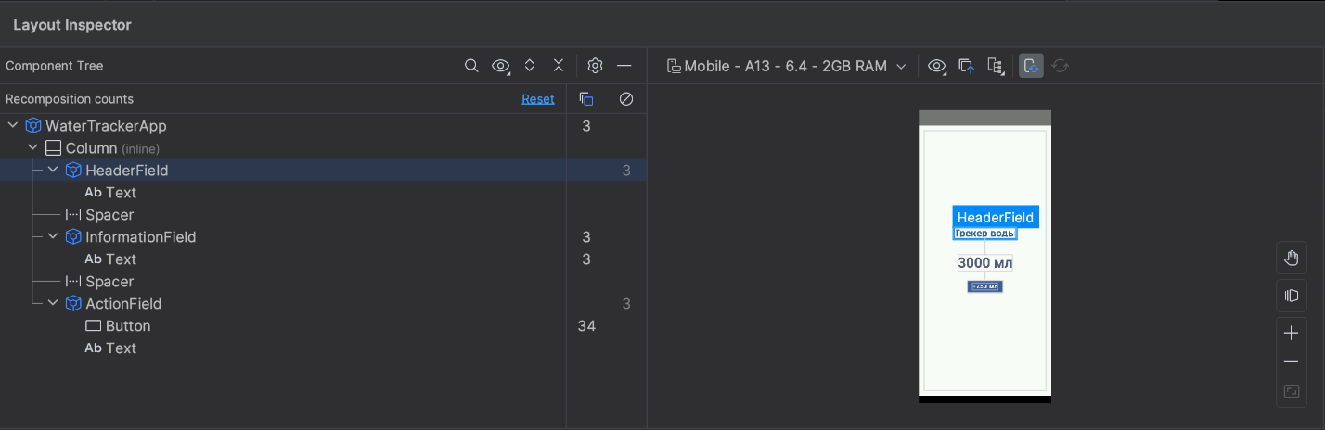
VeX
Но Layout Inspector говорит, что функция Button рекомпозируется несколько раз при каждом нажатии! Значит, у нас баг?
Практикум
Вовсе нет!
Рекомпозиции у функции Button возникают, так как она переходит из своего обычного состояния в нажатое. Мы можем заметить этот эффект на UI, если подольше задержим палец на кнопке. Переход из одного состояния кнопки в другое сопровождается ripple-эффектом и увеличением тени под кнопкой.
В Jetpack Compose каждый анимационный переход также обусловлен рекомпозицией composable-функции, где переходные состояния представлены в виде стейта этой функции. Подробнее возможности Jetpack Compose в построении анимаций мы рассмотрим в следующих уроках.
Ripple-эффект представляет собой анимацию кругов, распространяющихся от точки касания по поверхности элемента, имитируя волны на воде.
Начало формы
Определите, какие composable-функции написаны корректно.
Конец формы
var sale = 30

@Composable
private fun Sale() {
Text(text = "Товар со скидкой: $sale%")
}
private fun MatchResult(firstScore: Int, secondScore: Int) {
Text(text = "Результат матча - $firstScore:$secondScore")
}
@Composable
private fun Weather(): Text {
return Text("Sunny")
}
Правильный ответ
@Composable
private fun Destination(address: String) {
Text(text = "Направляйтесь по адресу $address")
}
Начало формы
Это правильный ответ.
Конец формы
Как вам задача?

Итоги урока
В этом уроке мы углубились в изучение сложного инструмента — рекомпозиции в Jetpack Compose:
- разобрали, что такое рекомпозиция;
- изучили, какие условия необходимы для её успешной работы;
- рассмотрели важность сохранения composable-функций идемпотентными;
- узнали, как можно проанализировать UI через Layout Inspector.
В следующем уроке мы рассмотрим способы выполнения кода, взаимодействующего с внешними системами или изменяющего состояние вне composable-функции.

